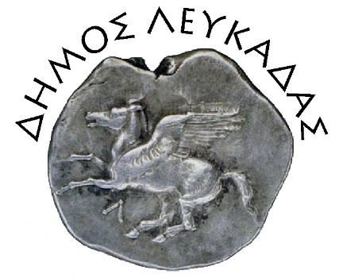

Λευκάδα 12/04/2022

ΔΕΛΤΙΟ ΤΥΠΟΥ

Το Κοινωνικό Παντοπωλείο του Δήμου Λευκάδας, διοργανώνει ανταλλακτικό παζάρι, την Κυριακή των Βαΐων, 17/04/2022 και ώρα 11.00πμ έως και 13.30μμ, στην Κεντρική Πλατεία Λευκάδας.
Εσείς μας προσφέρετε τσουρέκια και πασχαλινά κουλουράκια και εμείς σας δίνουμε το δωράκι σας!
Την εκδήλωση θα παρουσιάσει ο Νικόλαος Βερύκιος.

Σας περιμένουμε να ανταλλάξουμε δώρα και ευχές!

Από τον Δήμο Λευκάδας

